РОССИЙСКАЯ ФЕДЕРАЦИЯ
ИРКУТСКАЯ ОБЛАСТЬ

Администрация
Зиминского районного муниципального образования

П О С Т А Н О В Л Е Н И Е

от 24.11.2021 г. Зима № 903

Об утверждении проекта планировки и проекта
межевания территории линейного объекта
«Электрические сети 10/0,4 кВ Зима-Волокитина»

Руководствуясь статьями 41, 42, 43, 45, 46 Градостроительного кодекса Российской Федерации, постановлением Правительства Российской Федерации от 12.05.2017 № 564 «Об утверждении Положения о составе и содержании документации по планировке территории, предусматривающей размещение одного или нескольких линейных объектов», статьями 22, 46 Устава Зиминского районного муниципального образования, администрация Зиминского районного муниципального образования

ПОСТАНОВЛЯЕТ:

1. Утвердить проект планировки и проект межевания территории линейного объекта «Электрические сети 10/0,4 кВ Зима-Волокитина», в следующем составе:
1.1. Основная часть проекта планировки территории:
1.1.1. раздел 1 Проект планировки территории. Графическая часть:
- Чертеж красных линий. Чертеж границ зон планируемого размещения линейного объекта (Приложение № 1);
1.1.2. раздел 2 Положение о размещении линейного объекта (Приложение № 2);
1.2. Основная часть проекта межевания территории:
1.2.1. раздел 3 Текстовая часть проекта межевания (Приложение № 3);
1.2.2. раздел 4 Чертеж межевания территории (Приложение № 4).
2. Настоящее постановление опубликовать в информационно-аналитическом, общественно-политическом еженедельнике «Вестник района» и разместить на официальном сайте администрации Зиминского районного муниципального образования www.rzima.ru в информационно-телекоммуникационной сети «Интернет».
3. Контроль исполнения постановления возложить на заместителя мэра по управлению муниципальным хозяйством Ширяева А.А.

Мэр Зиминского районного
муниципального образования Н.В. Никитина
Приложение № 1
к постановлению администрации
Зиминского районного муниципального
образования
от 24.11.2021 № 903

Раздел 1
Чертеж красных линий. Чертеж границ зон планируемого размещения линейного объекта.

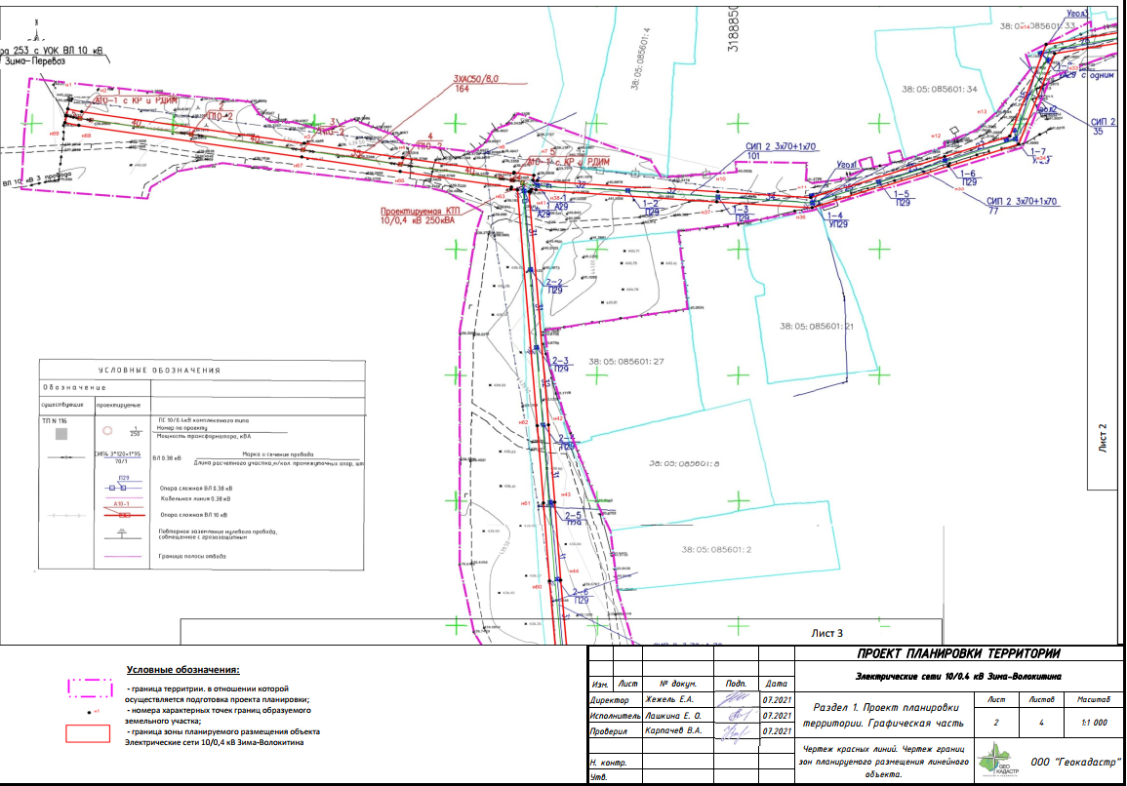

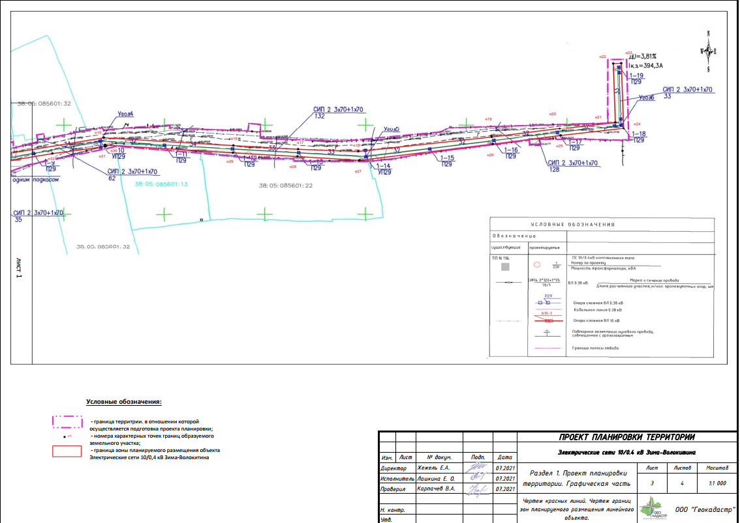
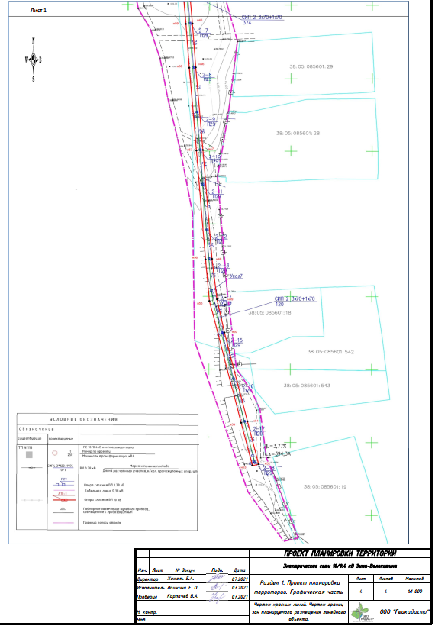

Приложение № 2
к постановлению администрации
Зиминского районного муниципального
образования
от 24.11.2021 № 903

Раздел 2
ПОЛОЖЕНИЕ
о размещении линейного объекта

Наименование, основные характеристики и назначение планируемого для размещения линейного объекта.
На основании части 4 статьи 14 Федерального закона от 06.10.2003 № 131-ФЗ «Об общих принципах организации местного самоуправления в Российской Федерации» , проектируемые линейные объекты относятся к уровню линейных объектов местного значения.
Наименование линейного объекта: «Электрические сети 10/0,4 кВ Зима-Волокитина».
Основные характеристики:
Проектом предусматривается строительство ВЛ-10 кВ от ВЛ-10 кВ «Зима-Перевоз» до КТП 10/0,4 кВ 250 кВА. Началом трассы проектируемой ВЛ-10 кВ является существующая опора №253 ВЛ-10 кВ «Зима-Перевоз». Конец трассы - КТП 250 кВА.
Проектом предусматривается установка комплексной транспортной подстанции 10/0,4 кВ мощность 250 кВА.
Установленная мощность КПТ-250 кВА.
Суммарная протяженность проектируемой ВЛ-10 кВ составляет 0,164 км.
Распределительная сеть ВЛ-0,4 кВ общей протяженностью – 1,062 км.
КТП-10/0,4 кВ 250 кВА предусматривается однотрансформаторной, киоскового типа с установленной мощностью трансформатора 250 кВА. КТП выполнена в максимальном габарите, с ошиновкой на максимальную нагрузку и с максимальной мощностью трансформатора 250 кВА.
Назначение: размещения объекта электросетевого хозяйства «Электрические сети 10/0,4 кВ Зима-Волокитина»
Перечень субъектов Российской Федерации, перечень муниципальных районов, городских округов в составе субъектов Российской Федерации, перечень поселений, населенных пунктов, внутригородских территорий городов федерального значения, на территориях которых устанавливается зона планируемого размещения линейного объекта.
Зона планируемого размещения линейного объекта устанавливается на территории Ухтуйского муниципального образования Зиминского района Иркутской области.
Перечень координат характерных точек границ зон планируемого размещения линейного объекта

Условный номер земельного участка: 38:05:000000:чзу1
Местоположение: РФ, Иркутская область, Зиминский район
Площадь публичного сервитута: 5210 кв. м
Система координат: МСК-38, зона 3
Метод определения координат: картометрический
Средняя квадратическая погрешность положения характерных точек (Мt): 0.10 м
Обозначение характерных  точек границ | Координаты, м
 | Х | Y
н1 | 578855.89 | 3188612.65
н2 | 578854.81 | 3188617.55
н3 | 578842.27 | 3188696.42
н4 | 578836.50 | 3188731.33
н5 | 578830.29 | 3188770.81
н6 | 578830.71 | 3188770.88
н7 | 578829.58 | 3188777.86
н8 | 578827.71 | 3188777.55
н9 | 578827.41 | 3188779.15
н10 | 578822.73 | 3188843.05
н11 | 578820.44 | 3188875.99
н12 | 578837.00 | 3188923.55
н13 | 578845.10 | 3188946.62
н14 | 578879.33 | 3188958.70
н15 | 578880.12 | 3188960.44
н16 | 578882.68 | 3188965.41
н17 | 578892.73 | 3189020.53
н18 | 578888.41 | 3189084.99
н19 | 578886.36 | 3189117.12
н20 | 578885.17 | 3189147.12
н21 | 578893.17 | 3189213.47
н22 | 578897.91 | 3189247.33
н23 | 578901.49 | 3189275.06
н24 | 578934.69 | 3189274.00
н25 | 578934.86 | 3189277.97
н26 | 578897.99 | 3189279.18
н27 | 578893.95 | 3189247.88
н28 | 578889.21 | 3189214.02
н29 | 578880.27 | 3189147.68
н30 | 578882.36 | 3189116.86
н31 | 578884.41 | 3189084.73
н32 | 578886.71 | 3189050.73
н33 | 578888.12 | 3189049.96
н34 | 578888.71 | 3189038.90
н35 | 578888.88 | 3189033.85
н36 | 578888.97 | 3189031.67

н37 | 578888.30 | 3189027.21
н38 | 578888.72 | 3189021.04
н39 | 578887.90 | 3189021.14
н40 | 578883.99 | 3188994.86
н41 | 578878.08 | 3188962.50
н42 | 578841.96 | 3188949.76
н43 | 578833.22 | 3188924.87
н44 | 578816.40 | 3188876.53
н45 | 578818.74 | 3188842.77
н46 | 578823.43 | 3188778.63
н47 | 578823.76 | 3188776.91
н48 | 578822.60 | 3188776.73
н49 | 578822.71 | 3188776.08
н50 | 578730.24 | 3188783.03
н51 | 578699.35 | 3188785.24
н52 | 578668.28 | 3188787.35
н53 | 578637.61 | 3188789.79
н54 | 578607.92 | 3188791.87
н55 | 578550.98 | 3188796.26
н56 | 578476.05 | 3188801.82
н57 | 578448.46 | 3188804.86
н58 | 578425.33 | 3188809.45
н59 | 578364.75 | 3188823.60
н60 | 578335.81 | 3188830.50
н61 | 578334.89 | 3188826.61
н62 | 578363.83 | 3188819.70
н63 | 578447.32 | 3188800.22
н64 | 578475.72 | 3188797.84
н65 | 578550.68 | 3188792.28
н66 | 578607.61 | 3188787.89
н67 | 578637.30 | 3188785.81
н68 | 578667.97 | 3188783.37
н69 | 578699.07 | 3188781.25
н70 | 578729.94 | 3188779.05
н71 | 578823.37 | 3188772.00
н72 | 578823.73 | 3188769.75
н73 | 578824.86 | 3188769.93
н74 | 578831.07 | 3188730.46
н75 | 578836.84 | 3188695.55
н76 | 578849.41 | 3188616.53
н77 | 578850.50 | 3188611.56
н1 | 578855.89 | 3188612.65

Условный номер земельного участка: 38:05:085601:13/чзу1
Местоположение: Иркутская область, Зиминский район, Ухтуйское сельское поселение,
б.н.п. Волокитина, участок № 22
Площадь публичного сервитута: 24 кв. м
Система координат: МСК-38, зона 3
Метод определения координат: картометрический
Средняя квадратическая погрешность положения характерных точек (Мt): 0.10 м

Обозначение характерных  точек границ | Координаты, м
 | Х | Y
н1 | 578888.30 | 3189027.22
н2 | 578888.96 | 3189031.67
н3 | 578888.87 | 3189033.85
н4 | 578888.70 | 3189038.90
н5 | 578888.11 | 3189049.96
н6 | 578886.71 | 3189050.72
н1 | 578888.30 | 3189027.22

Условный номер земельного участка: 38:05:085601:33/чзу1
Местоположение: Иркутская область, Зиминский район, Ухтуйское сельское поселение,
б.н.п. Волокитина, участок № 11
Площадь публичного сервитута: 7 кв. м
Система координат: МСК-38, зона 3
Метод определения координат: картометрический
Средняя квадратическая погрешность положения характерных точек (Мt): 0.10 м
Обозначение характерных  точек границ | Координаты, м
 | Х | Y
н1 | 578881.60 | 3188959.50
н2 | 578882.68 | 3188965.40
н3 | 578880.12 | 3188960.43
н4 | 578879.34 | 3188958.70
н1 | 578881.60 | 3188959.5

Предельные параметры разрешенного строительства, реконструкции объектов капитального строительства, входящих в состав линейных объектов в границах зон их планируемого размещения
Предельные параметры разрешенного строительства или реконструкции объектов капитального строительства в составе градостроительного регламента, установленного применительно к территориальной зоне, принятого в Правилах землепользования и застройки Ухтуйского муниципального образования Зиминского района Иркутской области.
В соответствии с подпунктом 3 пункта 4 статьи 36 Градостроительного кодекса Российской Федерации действие градостроительного регламента не распространяется на земельные участки, предназначенные для размещения линейных объектов.
Мероприятия по защите сохраняемых объектов капитального строительства, существующих и строящихся на момент подготовки проекта планировки территории, а также объектов капитального строительства, планируемых к строительству с ранее утвержденной документацией по планировке территории, от возможного негативного воздействия в связи с размещением линейных объектов
В целях защиты объектов капитального строительства, представленных линейными объектами инженерной инфраструктуры, по трассе линейного объекта необходимо соблюдение режима охранных зон, установленных нормативной документацией для таких объектов.
Мероприятия по сохранению объектов культурного наследия от возможного негативного воздействия в связи с размещение линейного объекта
В границах земельного участка для строительства линейного объекта объекты
культурного наследия отсутствуют, что подтверждается Письмом Службы по охране
культурного наследия Иркутской области «О предоставлении информации» № 02-76-
4465/21 от 11.06.2021 г.
Мероприятия по охране окружающей среды:
- Мероприятия по снижению воздействия по химическому фактору
В целях уменьшения выбросов в атмосферу в период выполнения строительных работ предусматриваются следующие мероприятия:
- работа строительных машин и механизмов только согласно графику работы машин и механизмов на площадке проведения строительных работ;
- постоянный контроль за состоянием топливной системы строительных машин и механизмов;
- заправка техники на ближайшей автозаправочной станции, имеющей специальное оборудование, с соблюдением всех необходимых условий,
- выполнение погрузочно-разгрузочных работ с выключенными двигателями автотранспортных средств.
- Мероприятия по снижению воздействия по физическому фактору
Основным мероприятием по снижению акустической нагрузки на территорию в
период работ является подбор оборудования, характеризующейся пониженными
шумовыми характеристиками.
Так как ведение строительно-монтажных работ носит кратковременный характер, ограниченные временем проведения работ, дополнительные мероприятия по, снижению шума не предусматриваются.
- Мероприятия по охране и рациональному использованию земельных ресурсов и почвенного покрова
Мероприятиями по охране и рациональному использованию земельных ресурсов и почвенного покрова предусмотрено:
- рекультивации временных площадок, нарушенных при строительстве;
- сбор, накопление и своевременная утилизация отходов в период проведения работ;
- размещение конструкций и материалов на специально подготовленных площадках;
- склад горюче-смазочных материалов на площадке не предусматривается;
- обязательный осмотр и проверка целостности всей топливной системы техники перед началом работ на строительной площадке;
- благоустройство территории.
Мероприятия по сбору, использованию, обезвреживанию, транспортировке и размещению опасных отходов
Мероприятия по сбору, использованию, обезвреживанию, транспортировке и размещению опасных отходов включают в себя:
- ежедневный вызов отходов со строительной площадки;
- ежедневное проведение уборки территории от строительных отходов.
Временное хранение отходов строительства должно осуществляться в соответствии с нормативными требованиями по хранению отходов различных видов, классов опасности на специально выделенных местах временного хранения отходов.
- Мероприятия по охране объектов растительного и животного мира и среды их обитания
В целях минимизации негативного воздействия необходимо выполнение следующих мероприятий:
- ведение всех строительных работ строго в пределах отвода земель;
- организация проездов и выездов строительной и транспортной техники для
предотвращения возможного повреждения прилегающих насаждений, запрещение
движения транспорта за пределами автодорог и имеющихся подъездных путей;
- организация мест хранения строительных материалов на территории, свободной от растительности;
- строгое соблюдение противопожарной безопасности.
Перечень мероприятий по защите территорий от чрезвычайных ситуаций природного и техногенного характера, в том числе по обеспечению пожарной безопасности и гражданской обороне
- Перечень мероприятий по защите территорий от чрезвычайных ситуаций природного и техногенного характера
При возникновении чрезвычайной ситуации техногенного характера принять меры по оповещению соответствующих служб МЧС и населения с помощью телефонной связи и громкоговорителей, передать в службы МЧС информацию об ответственных лицах, находящихся непосредственно на территории объекта строительства.
- Перечень мероприятий по обеспечению пожарной безопасности
Пожарная безопасность объекта должна обеспечиваться системами предотвращения пожара и противопожарной защиты, в том числе организационно-техническими мероприятиями. Предотвращение образования источников зажигания на проектируемых ВЛ обеспечивается применением следующих способов:
- применяется оборудование, при эксплуатации которого не образуются источники зажигания;
- применение в качестве защит быстродействующих средств защитного отключения линии;
- выполнением действующих строительных норм, правил и стандартов.
К организационно-техническим мероприятиям относятся:
- периодическая очистка территории, на которой располагается объект;
- периодический контроль технического состояния сооружения;
- разработка и реализация норм и правил пожарной безопасности, инструкции о соблюдении противопожарного режима и действиях людей при возникновении пожара. Применяемая пожарная техника должна обеспечивать эффективное тушение пожара.
Проектируемые ВЛ характеризуются как не пожароопасные: материалы, из которых выполняются конструкции воздушной линии электропередачи, классифицируются как негорючие. Вдоль трассы проектируемых линий помещения с хранением пожароопасных веществ отсутствуют. Пожароопасных технологических процессов не предусматривается.
Территория прохождения трассы проектируемой ВЛ-10 кВ характеризуется наличием автомобильной дороги
Для обеспечения пожаробезопасности и для предотвращения аварийных ситуаций на ВЛ, во время ее эксплуатации, предусмотрена молниезащита и заземление опор.

Приложение № 3
к постановлению администрации
Зиминского районного муниципального
образования
от 24.11.2021 № 903

Раздел 3
Текстовая часть проекта межевания

Перечень и сведения об образуемых земельных участков
Межевание территории
Целью разработки проекта планировки и проекта межевания территории является
определение границ публичного сервитута для размещения объекта электросетевого
хозяйства «Электрические сети 10/0,4 кВ Зима-Волокитина»
Согласно Постановлению Правительства РФ от 11 августа 2003 г. № 486 об
утверждении Правил определения размеров земельных участков для размещения
воздушных линий электропередачи и опор линий связи, обслуживающих электрические
сети.
Минимальная ширина полосы отвода равна расстоянию между крайними проводами + 2 м в каждую сторону и принята равной:- для ВЛ -10 кВ – 5,5 м;- для ВЛ-0,4 кВ – 4 м;
Под сборку и дальнейщую эксплуатацию трансформаторных подстанций 10/0,4 кВ
выделяется площадь 20 м2 .
Общая площадь публичного сервитута для размещения объекта электросетевого
хозяйства «Электрические сети 10/0,4 кВ Зима-Волокитина» составляет 5241 м2.
В соответствии со ст. 23 Земельного кодекса РФ публичный сервитут может
устанавливаться для использования земельного участка в целях, предусмотренных статьей
39.37 Земельного кодекса РФ. Сервитут может быть установлен решением исполнительного органа государственной власти или органа местного самоуправления в целях обеспечения государственных или муниципальных нужд, а также нужд местного населения без изъятия земельных участков (публичный сервитут).
Предоставление земельного участка
Размеры и расположение границ публичного сервитута устанавливаются в соответствии с принятыми в Проекте планировки территории границами зон планируемого размещения линейного объекта.
Цель установления публичного сервитута: для строительства, реконструкции,
текущих и капитальных ремонтов объекта «Электрические сети 10/0,4 кВ Зима-Волокитина».
№ пп | кадастровый  номер  земельного  участка | адрес/местоп  оложение  земельного  участка | категор  ия  земль | разре  шенно  е  испол  ьзова  ние  земел  ьного  участк  а | Цель  использован  ия  публичного  сервитута | вид  права/собственни  к земельного  участка | площадь  публично  го  сервитут  а в  границах  земельн  ых  участков,  кв.м.
1 | 38:05:000000:чзу1 | Иркутская  область,  Зиминский  район | Земли  сельскох  озяйстве  нного  назначен  ия | - | для  строительства,  реконструкции, текущих и  капиталь  ных  ремонтов  объекта  «Электрическ  ие сети 10/0,4  кВ Зима  Волокитина». | Земли  государственной  собственнности  /Ухтуйское  муниципальное  образование | 5210
2 | 38:05:085601:13 | Иркутская  область,  Зиминский  район,  Ухтуйское  сельское  поселение,  б.н.п.  Волокитина,  участок № 22 | Земли  сельскох  озяйстве  нного  назначен  ия | для  ведени  я  садово  дства и  огород  ничест  ва | Богданова Анна  Алексеевна | 24
3 | 38:05:085601:33 | Иркутская  область,  Зиминский  район, , б.н.п.  Волокитина,  участок № 11 | Земли  сельскох  озяйстве  нного  назначен  ия | Для  огород  ничест  ва | Земли  государственной  собственнности  /Ухтуйское  муниципальное  образование | 7
Итого: | 5241

Приложение № 4
к постановлению администрации
Зиминского районного муниципального
образования
от 24.11.2021 № 903

Раздел 4
Чертеж межевания территории

